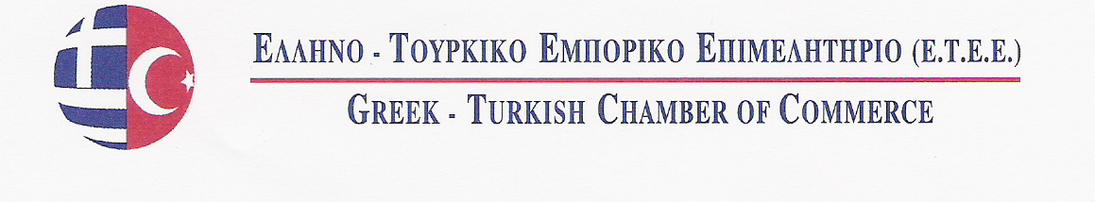
ΗΜΕΡΙΔΑ
Θέμα «Ελληνοτουρκικές επιχειρηματικές σχέσεις»
Σάββατο, 22 Δεκεμβρίου 2012, ώρα 16.00
Ξενοδοχείο HILTON, αίθουσα Ερατώ Β , Βασιλίσσης Σοφίας 46 , Αθήνα
ΠΡΟΣΚΛΗΣΗ
Ο Πρόεδρος του Ελληνοτουρκικού Επιμελητήριου κος Παναγιώτης Κουτσίκος σας προσκαλεί στην ημερίδα με θέμα «Ελληνοτουρκικές επιχειρηματικές σχέσεις» που θα πραγματοποιηθεί στα πλαίσια του Money Show.
ΠΡΟΓΡΑΜΜΑ
16.00-16.20 | Χαιρετισμός Προέδρου και ομιλία με θέμα : «Ελληνοτουρκικές επιχειρηματικές σχέσεις»  Εισηγητής: κος Παναγιώτης Κουτσίκος, Επιχειρηματίας-Πρόεδρος Ελληνοτουρκικού Εμπορικού Επιμελητηρίου
16.20-16.40 | «Τρόφιμα και διατροφή.Κοινός χώρος συνεργασίας των δύο λαών.»Εισηγητής: δρ. Ξενοφών Βεργίνης, Αντιπρόεδρος Ελληνοτουρκικού Εμπορικού Επιμελητήριου-Πρόεδρος και Διευθύνων Σύμβουλος της εταιρείας EUROFOOD ΠΟΙΟΤΗΤΑ
16.40-17.00 | «Οικονομική Ανάπτυξη στη Τουρκία 2001-2012»  Εισηγητής: κος Γεώργιος Καλαμωτουσάκης, καθηγητής Πανεπιστημίου, τραπεζίτης
17.00-17.20 | «Ευκαιρίες εξαγωγών για την ελληνική κτηνοτροφία στη Τουρκία» Εισηγητής: κος Γεώργιος Κατερίνης, Διευθυντής έκδοσης του περιοδικού Meat Place
17.20-18.00 | Ερωτήσεις-Συζήτηση
Συντονίστρια : κα Σταυρούλα(Νίνα)Ζαφειροπούλου, δημοσιογράφος

Με την ευγενική υποστήριξη  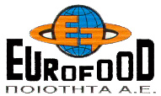
των εταιρειών: 